Soạn Project - Unit 12 lớp 9 SGK trang 81
1. Describe the picture.
(Miêu tả bức tranh)
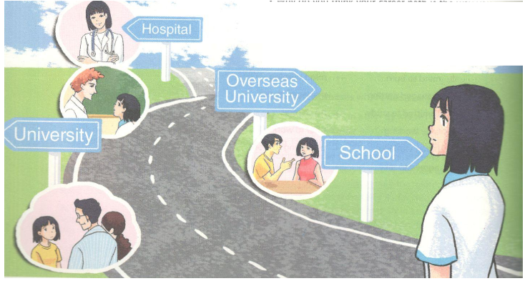
Gợi ý:
There is a girl standing in front of her future career path. She is thinking about her process to become a doctor. First, her dream job is a doctor since she was little, she told that to her parents. In high school, she will try to study hard to enter a medical university. After that, she even plans to go study abroad. Finally, she can make her dream come true – being a doctor in hospital.
2. Draw a picture of your imagined career path. ...
(Vẽ một bức tranh về con đường sự nghiệp của chính bạn. Trình bày trước lớp.)
Explain:
- Why do you think your career path is the way you have drawn it?
- What are the factors you will consider as you do along the path?
- Who do you will help you along the path?
Bảng tổng hợp các từ vựng cần nhớ trong Unit 12:
academic (adj) | học thuật, thuộc nhà trường
alternatively (adv) | lựa chọn khác
applied (adj) | ứng dụng
approach (n) | phương pháp, cách tiếp cận
behind the scenes (idiom) | một cách thầm lặng
burn the midnight oil (idiom) | học hoặc làm việc muộn
career (n) | sự nghiệp
career path (n) | con đường sự nghiệp
chef (n) | đầu bếp
certificate (n) | chứng chỉ
cultivation (n) | canh tác
customer service (n) | phòng (dịch vụ) chăm sóc khách hàng
CV (n) | sơ yếu lý lịch
flexitime (adv) | (làm việc) theo giờ linh hoạt
fashion designer (n) | thiết kế thời trang
enrol (v) | đăng ký học
housekeeper (n) | nghề dọn phòng (trong khách sạn)
lodging manager (n) | người phân phòng
make a bundle (idiom) | kiếm bộn tiền
nine-to-five (adj) | giờ hành chính (9 giờ sáng đến 5 giờ chiều)
ongoing (adj) | liên tục
profession (n) | nghề
take into account | cân nhắc kỹ
sector (n) | thành phần

